关于创意纸飞机比赛的通知
为了丰富学生的课余生活，锻炼他们的体魄，让他们在玩中学，乐中思，笑中益，厚余小学决定举行一次创意纸飞机比赛。现在将比赛规则公布如下：
- 比赛时间：4月17日下午3点
- 比赛地点：厚余小学操场
- 比赛项目：纸飞机最长留空时间
- 参加对象：5—6年级学生，每班4人
- 比赛形式：
比赛按照年级组进行比赛，学生用指甲折好的纸飞机（材料有学校统一提供）写上班级和姓名，再参加比赛。比赛为一次按留空时间长短决出，碰到障碍物即结束。
六．比赛要求
（一）纸飞机要求
1. 由学校提供参赛用纸(B5纸)三张。
2. 不能使用胶水、不得增减任何物品。
3. 纸飞机赛后能够拆解还原成纸张原貌。
（二）投掷要求
1. 纸飞机必须由选手亲自用手投掷,不能借助其他工具投掷。
2. 投掷时不能采用奔跑和快走等助跑形式。
3. 投掷时选手至少要有一只脚没有离地，抬起的脚落地时不能超过比赛起始线。
七评奖办法：
- 一等奖 ：一名 ， 二等奖：二名，三等奖：三名
- 按停留空中时间长短排列名次
  - 比赛裁判：
裁判长：孟洪明
裁判员：袁兆 章小益

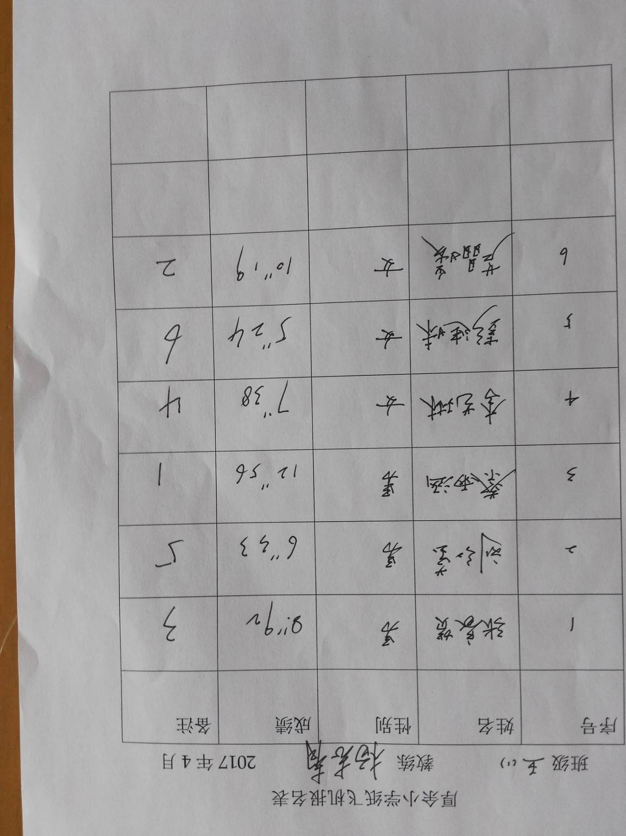

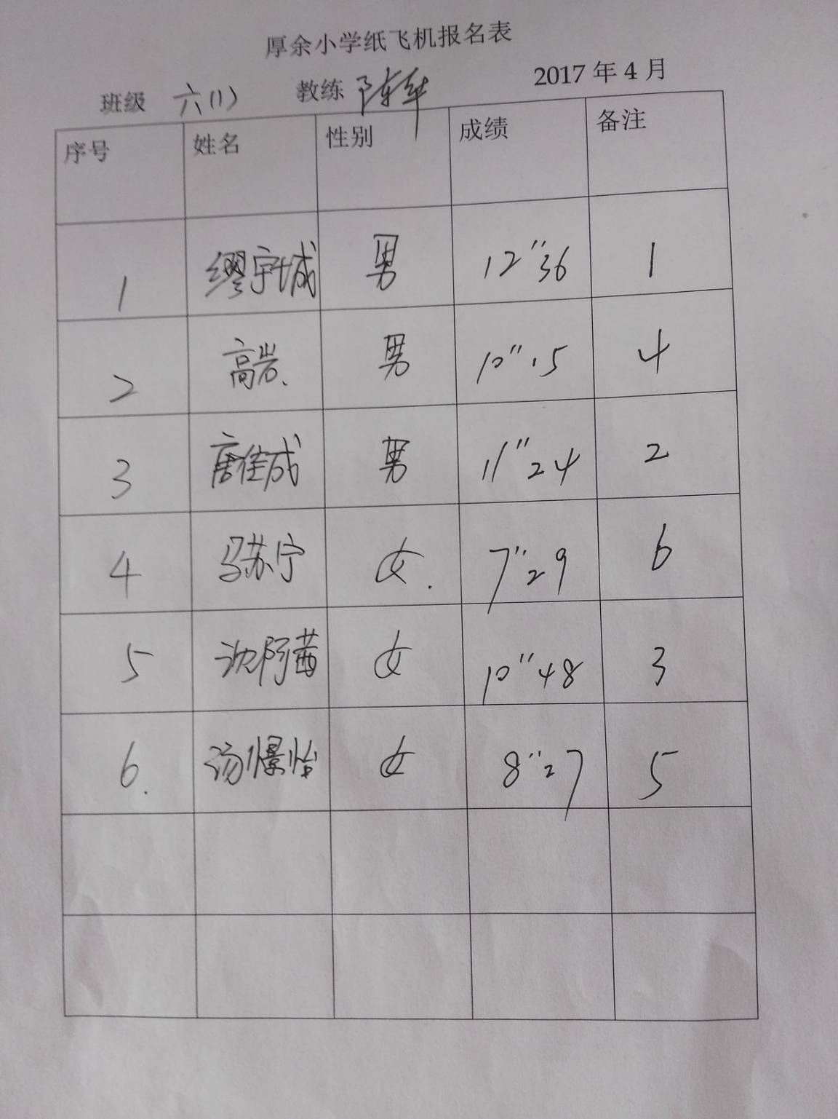

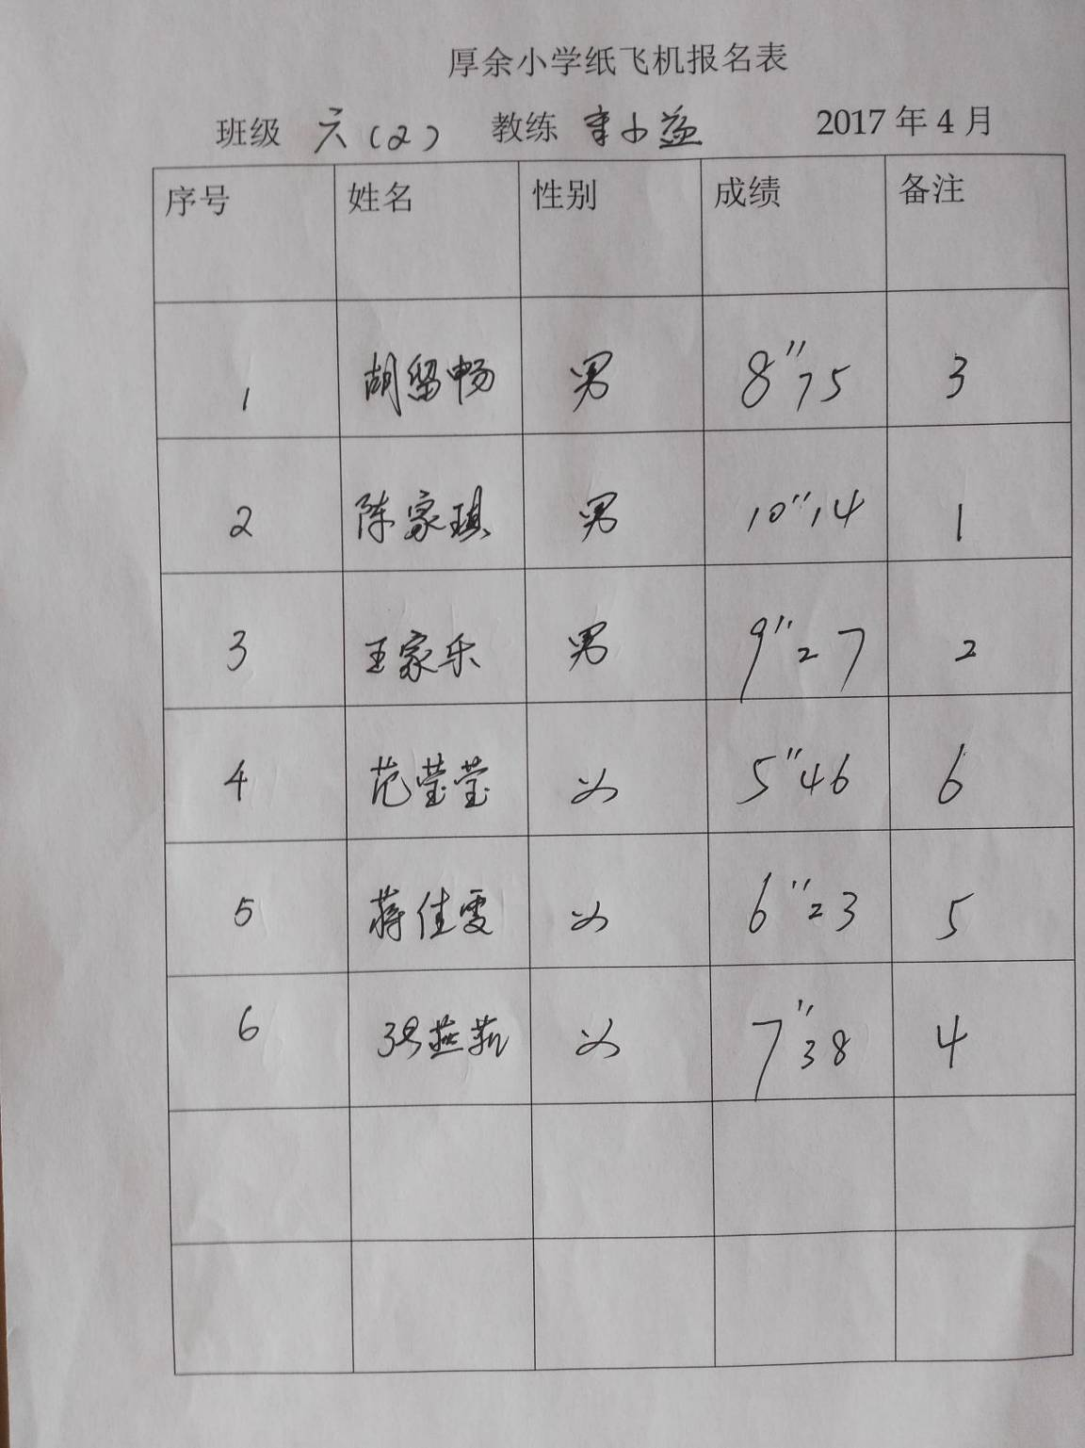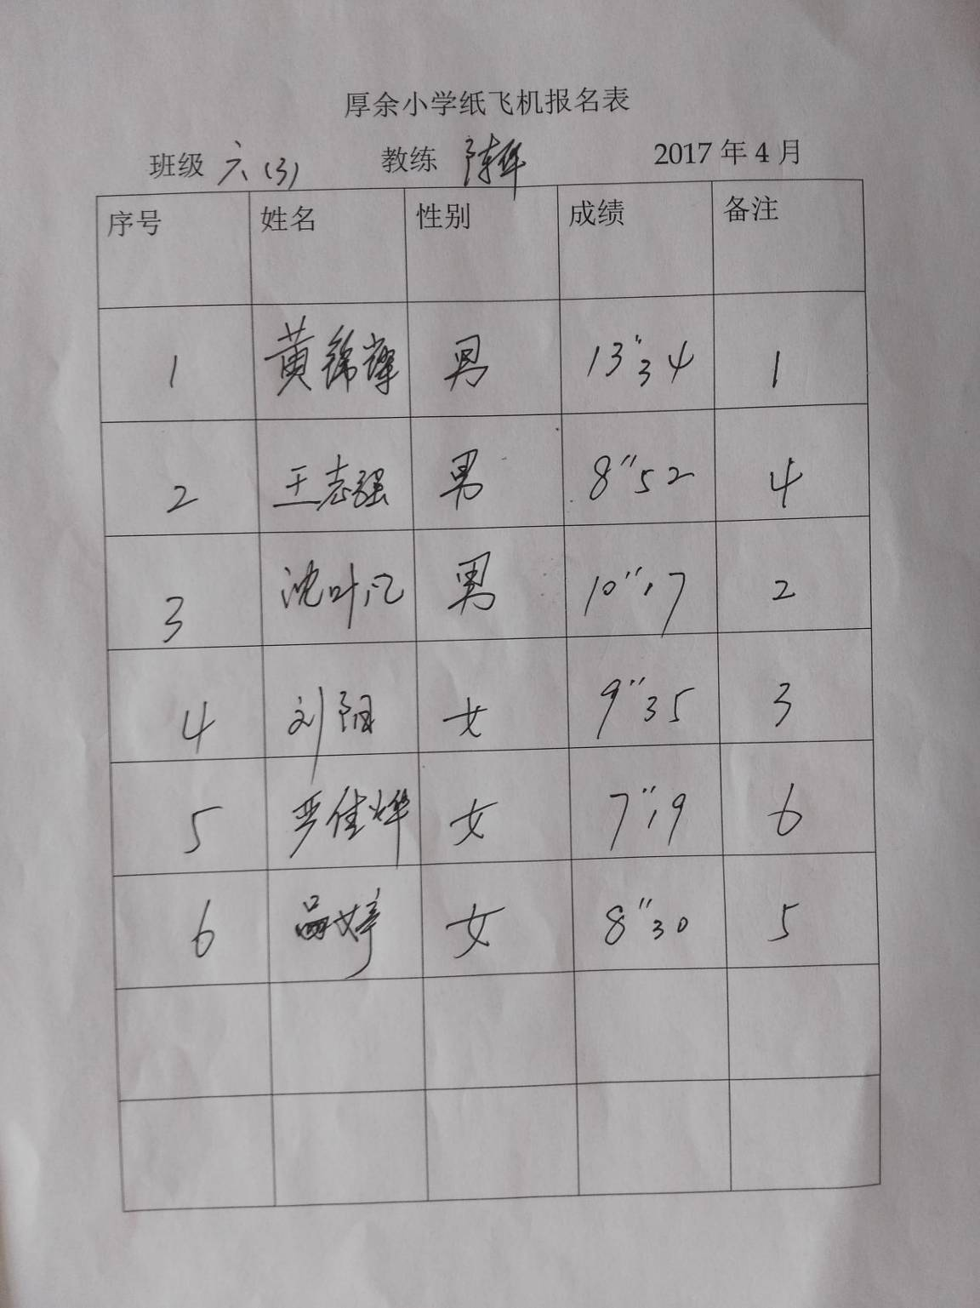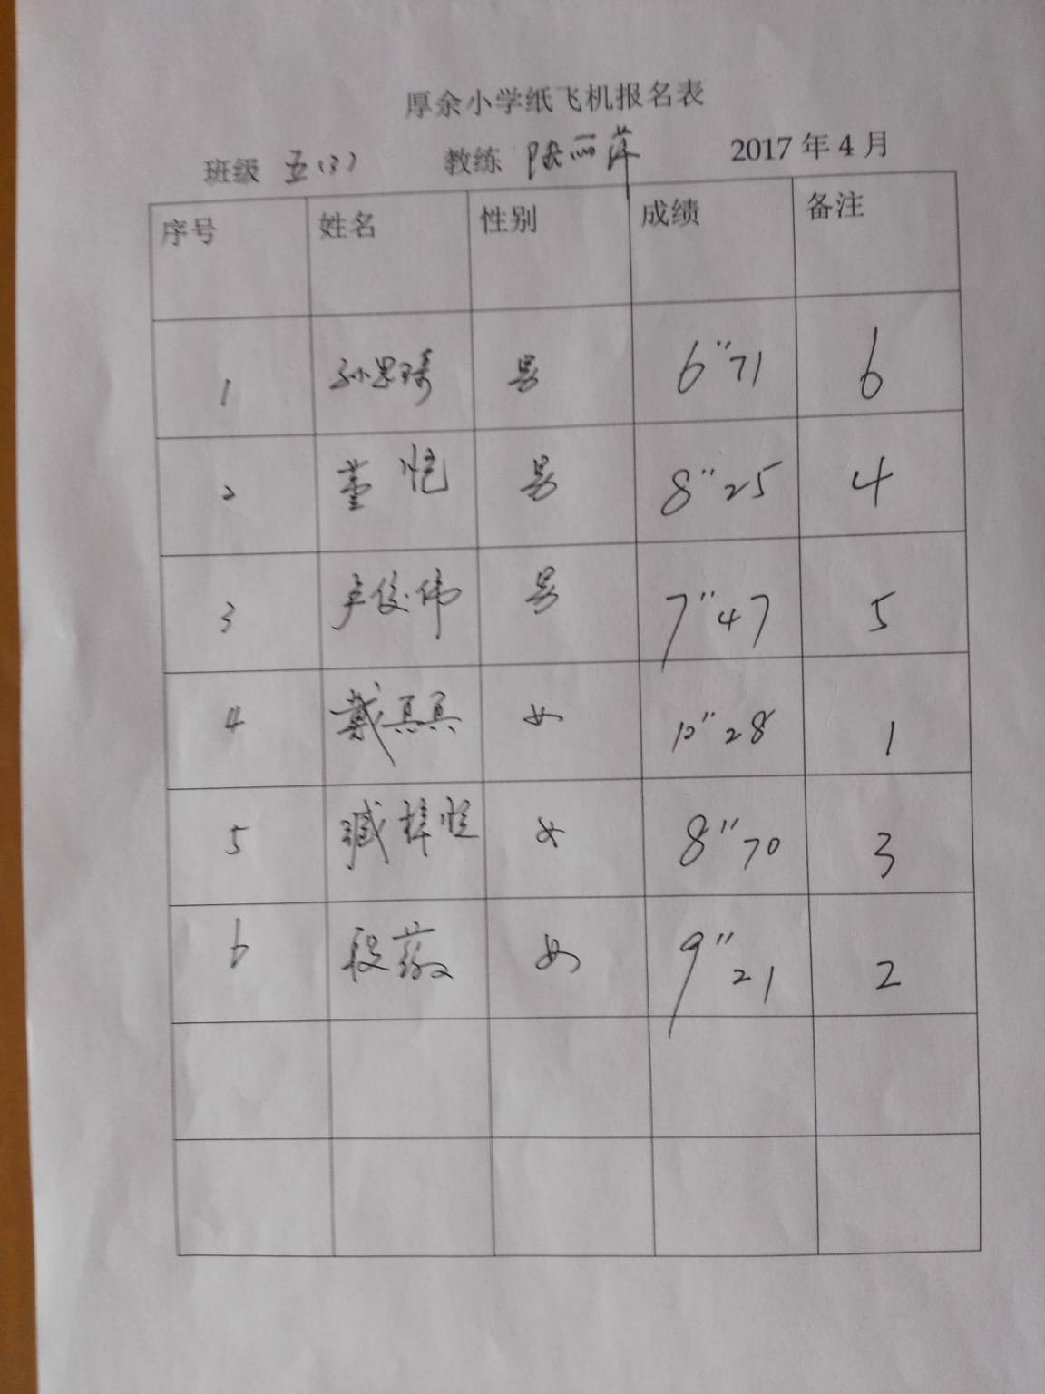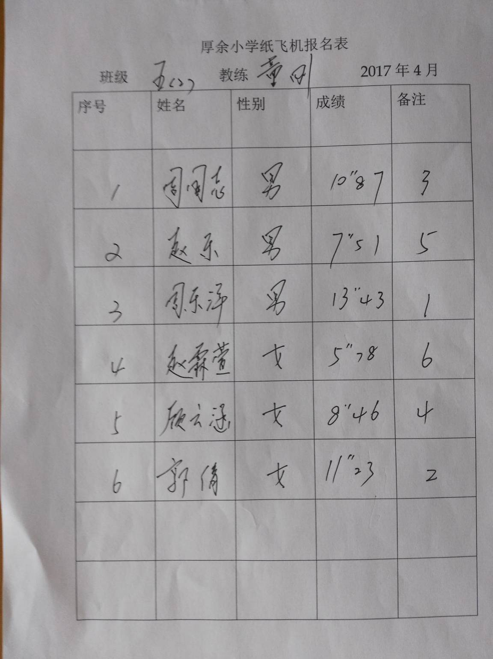
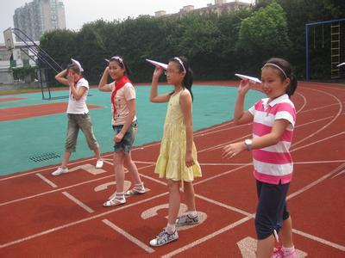

厚余小学学生在比赛

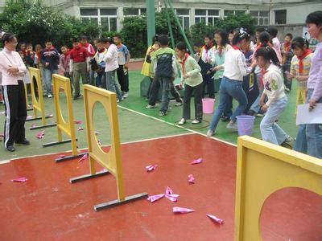

厚余小学学生在比赛
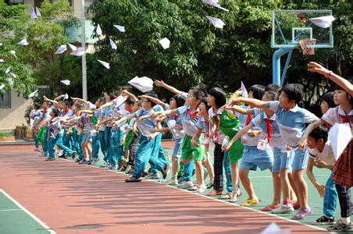

厚余小学学生在比赛

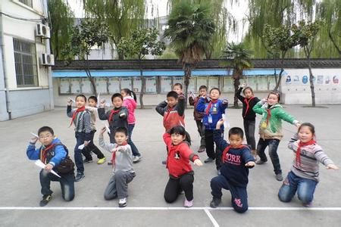

厚余小学学生在比赛

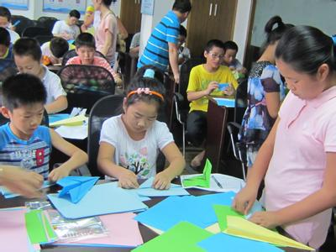

纸飞机活动总结

厚余小学学生制作
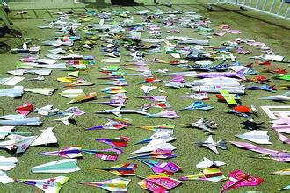

厚余小学学生的作品
创意纸飞机比赛总结
纸飞机比赛圆满结束了，纸飞机是一项既培养学生动手能力，又发展学生动脑调试飞机的有益活动，对增加学生的有关飞机知识，技能和提高学生的科技素养十分有意义。
4月17日共有24位学生参加比赛，随着比赛的开始，参赛同学个个摩拳擦掌，跃跃欲试。随着一声“准备”，个个摆好了架势。参赛选手高举着纸飞机投掷。“嗖嗖”几声，纸飞机在空中划过了一道道优美的弧线，有的飞出去速度很快，像一条直线；有的却飞回同学们中间。
这次活动中，孩子们除了比赛，还互相讨论着怎么样让自己的飞机飞得时间更长，并总结出飞机的造型，飞机的大小，投掷的力量以及投掷的姿势对飞机飞行的影响，同学在游戏中有所得，有所感，有所知，更加体会到了科学的乐趣。
附：纸飞机比赛的获奖名单

一等奖：
五（2）班：周乐洋

二等奖：
六（3）班：黄锦辉
五（1）班：蔡雨涵

三等奖：
五（2）班：郭倩
六（1）班：沈阿茜
五（1）班：芦晶媛

